**Интересные факты о Константине Ушинском**

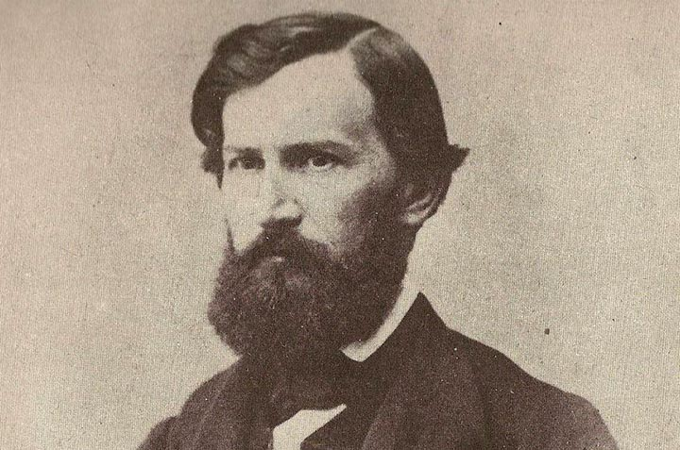

**Факт 1.** В краткой биографии Константина Ушинского он обычно именуется писателем. Однако, это не совсем корректно – он действительно был литератором, это чистая правда. Но всё равно большую часть жизни Ушинский посвятил педагогике, став одним из основоположников научного подхода к ней в нашей стране. Поэтому педагогом он является в большей степени, нежели писателем.

**Факт 2.** Первым учителем Константина Дмитриевича стала его мать, женщина образованная и интеллигентная. Она настолько хорошо и эффективно преподавала ему основы всех необходимых ребёнку наук, что тот впоследствии по результатам вступительных экзаменов в гимназию был зачислен сразу в третий класс, а не в первый.

**Факт 3.**

Одно время Константин Ушинский работал профессором в Демидовском лицее города [Ярославля](https://faktoved.ru/%d1%84%d0%b0%d0%ba%d1%82%d1%8b-%d0%be-%d1%8f%d1%80%d0%be%d1%81%d0%bb%d0%b0%d0%b2%d0%bb%d0%b5/). Но на этой должности он не задержался – недоброжелатели донесли в полицию, что молодой профессор отличается чересчур либеральными взглядами, которые к тому же не стесняется передавать своим ученикам. Так что в итоге Константина Дмитриевича попросту заставили оставить лицей.

**Факт 4.** Так как педагогика интересовала Ушинского уже тогда, после увольнения из лицея он попытался найти новую работу, которая тоже была бы связана с преподаванием. Однако, из-за “политически неблагонадёжной” репутации он полтора года провёл в бесплодных попытках устроиться хоть куда-нибудь – увы, доверять ему обучение нигде не хотели. В итоге он, отчаявшись, стал мелким чиновником.

**Факт 5**. В середине XIX века Константин Ушинский поспособствовал ряду реформ в сфере образования. Во-первых, благодаря ему исчезло разделение на “благородных” и “неблагородных” учащихся, все стали учиться вместе. А во-вторых, преподавать многие предметы стали на русском языке, а не на французском и немецком, как раньше.

**Факт 6**.

Написанные Ушинским книги “Детский мир” и “Родное слово” стали первыми общедоступными учебниками на русском языке. Книги эти предназначались для начального обучения детей, и до [Октябрьской революции](https://faktoved.ru/%d1%84%d0%b0%d0%ba%d1%82%d1%8b-%d0%be%d0%b1-%d0%be%d0%ba%d1%82%d1%8f%d0%b1%d1%80%d1%8c%d1%81%d0%ba%d0%be%d0%b9-%d1%80%d0%b5%d0%b2%d0%be%d0%bb%d1%8e%d1%86%d0%b8%d0%b8/) они выдержали 146 переизданий, оказав огромное влияние на педагогику в целом.

**Факт 7.** Некогда детей в России учили абсолютно бессистемно, без какого-либо централизованного подхода, поэтому на одно хорошее учебное заведение приходился десяток посредственных. Именно Константин Ушинский реформировал всю отечественную педагогику, упорядочив её и приведя в единый вид. Многие его наработки не потеряли актуальности и поныне.

**Факт 8.** Когда в юности он учился в гимназии, ему приходилось ходить на уроки пешком, причём дорога в одну сторону занимала более часа.

Но родители его жили небогато, и позволить себе кучера с экипажем, который возил бы их отпрыска на учёбу, они не могли.

**Факт 9.** Несмотря на хорошие успехи в учёбе, неожиданно для всех Константин Ушинский провалил выпускные экзамены из гимназии, а потому даже не получил аттестата о законченном среднем образовании. Но в ту эпоху подобный документ для поступления в университет не требовался, а знаний Константину Дмитриевичу хватало, поэтому поступить в высшее учебное заведение он сумел.

**Факт 10**. Имя Константина Ушинского носят улицы в 16 [городах России](https://faktoved.ru/%d0%b8%d0%bd%d1%82%d0%b5%d1%80%d0%b5%d1%81%d0%bd%d1%8b%d0%b5-%d1%84%d0%b0%d0%ba%d1%82%d1%8b-%d0%be-%d0%b3%d0%be%d1%80%d0%be%d0%b4%d0%b0%d1%85-%d1%80%d0%be%d1%81%d1%81%d0%b8%d0%b8/) и других стран, два десятка учебных заведений и Научная педагогическая библиотека Российской Академии образования. А до 2000 года казахстанское село Бакконыс называлось “Ушинское”.